**仅限阅读 请勿传播**

当您阅读本文档时，即表示您同意不传播本方案的所有内容

**ETL_运维操作手册**

**文件信息**

|  |  |  |  |
| --- | --- | --- | --- |
| 文件状态： | [ ] 草稿文件  [ √ ] 正式文件  [ ] 更改正式文件 | 文件名称： | ETL_运维操作手册 |
| 作者： | 蔡伟 |
| 审核： | 胡东云 |
| 完成日期： | 20240825 |
| 客户名称： | 庞贝捷管理（上海）有限公司 | | |
| 项目名称： | 庞贝捷管理（上海）有限公司_PPG的数仓_20230919002 | | |
| 项目编号： | 20230919002 | | |
| 适用阶段： | 系统建设阶段 | | |
| 版权所有： | 帆软软件有限公司 | | |

**版本修订：**

|  |  |  |  |
| --- | --- | --- | --- |
| **日期** | **负责人** | **版本** | **说明** |
| 2024-08-25 |  | 1.0 |  |
|  |  |  |  |
|  |  |  |  |

**确认记录：**

|  |  |  |  |
| --- | --- | --- | --- |
| **日期** | **负责人** | **版本** | **说明** |
|  |  |  |  |
|  |  |  |  |
|  |  |  |  |

目录

一、 前言 1

1. 本文说明 1

2. 适用对象 1

二、 ETL流程设计 1

1. 总作业 1

1.1 示意图 1

1.2 描述 1

2. Ods层作业main_ods 2

1.3 示意图 2

1.4 描述 4

3. Dw层作业main_dw 4

1.5 示意图 4

1.6 描述 7

4. Dm层main_dm 7

1.7 示意图 7

1.8 描述 8

5. 执行异常处理 8

1.9 示意图 9

1.10 描述 9

三、 ETL执行计划配置 9

1. 定时任务 9

2. 日志输出目录 10

四、 ETL异常处理 10

1.ETL是否执行成功 10

3. 执行失败时：查询执行日志 11

# 前言

## 本文说明

本文适用于ETL的维护工作.

## 适用对象

本文供ETL相关的运维人员及技术人员参考使用。

。

# ETL流程设计

## 总作业

1. 示意图

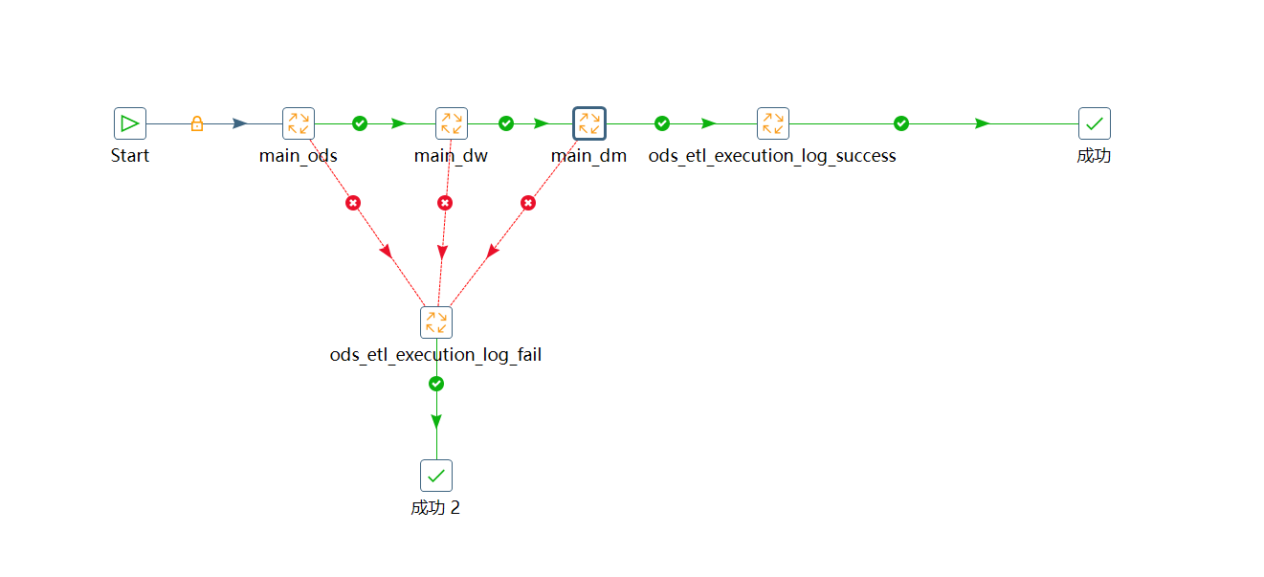

1. 描述

整体分为四个模块，main_ods、main_dw、main_dm、执行异常处理（成功ods_etl_execution_log_success/失败ods_etl_execution_log_fail）。

## Ods层作业main_ods

1. 示意图

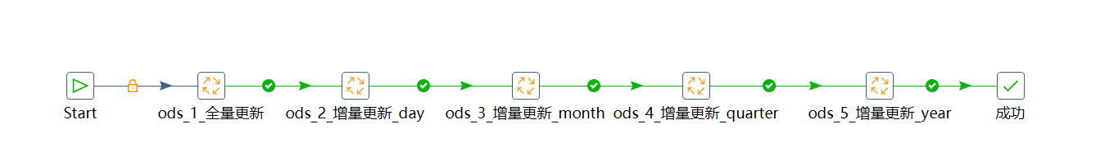

ods_1_全量更新

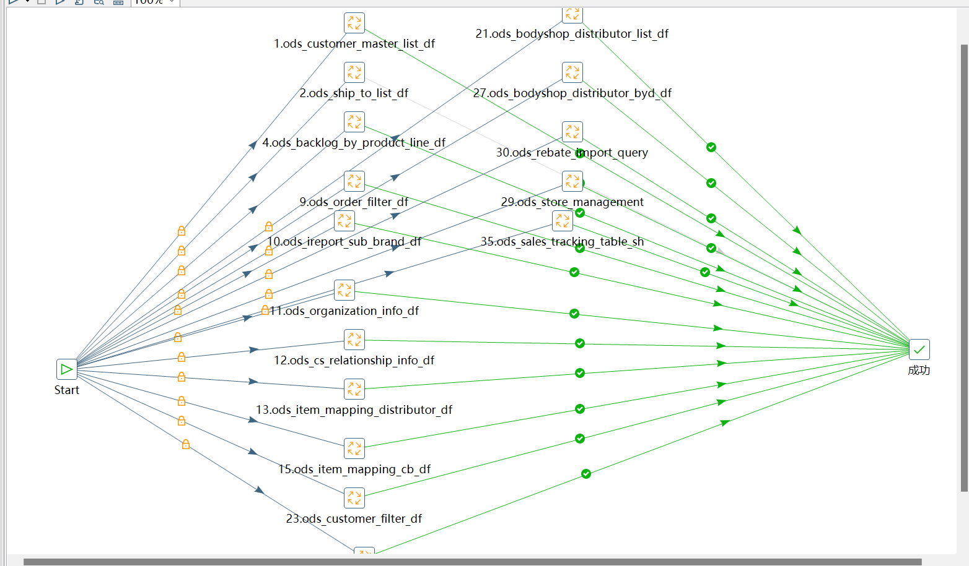

ods_2_增量更新_day

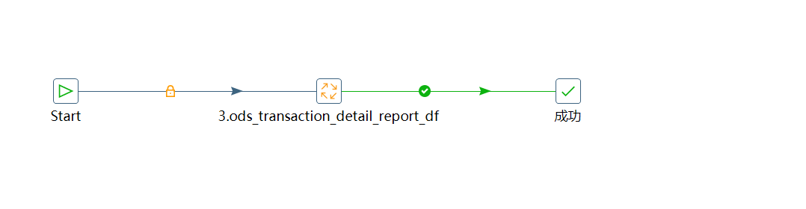

ods_3_增量更新_month

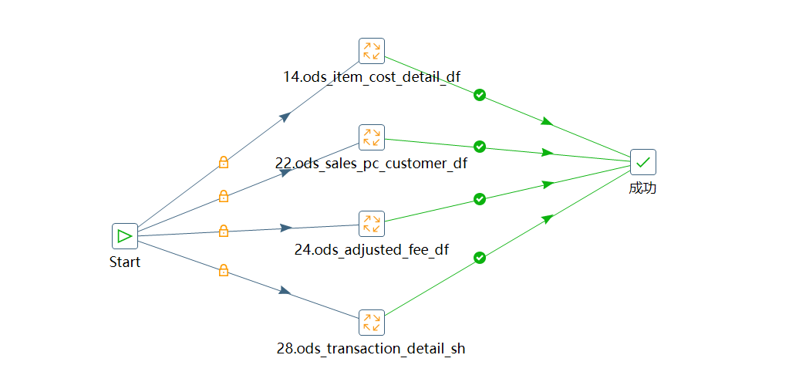

ods_4_增量更新_quarter

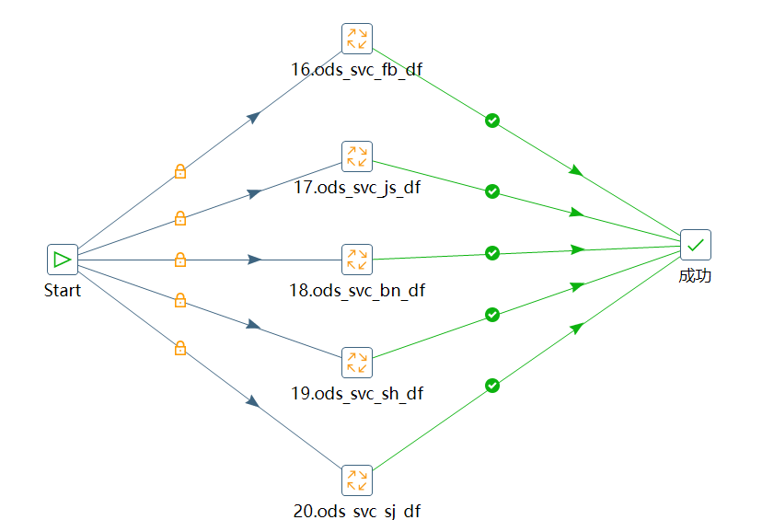

ods_5_增量更新_year

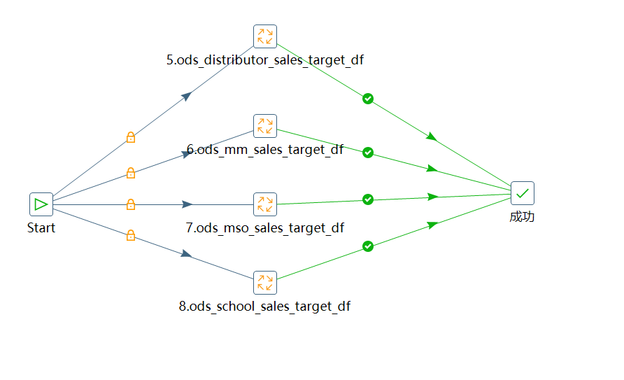

1. 描述

整体分为五个模块，ods_1_全量更新、ods_2_增量更新_day、ods_3_增量更新_month、

ods_4_增量更新_quarter、ods_5_增量更新_year

## Dw层作业main_dw

1. 示意图

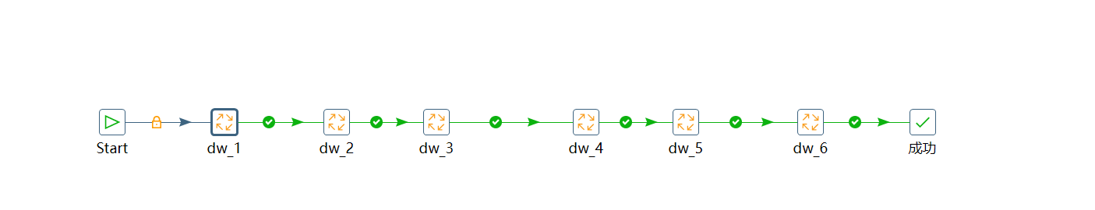

dw_1

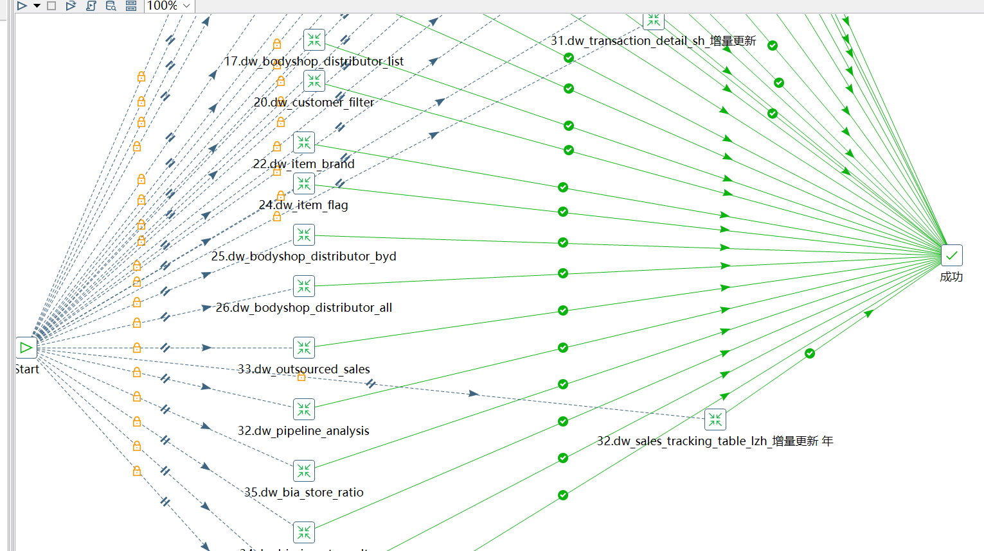

dw_2

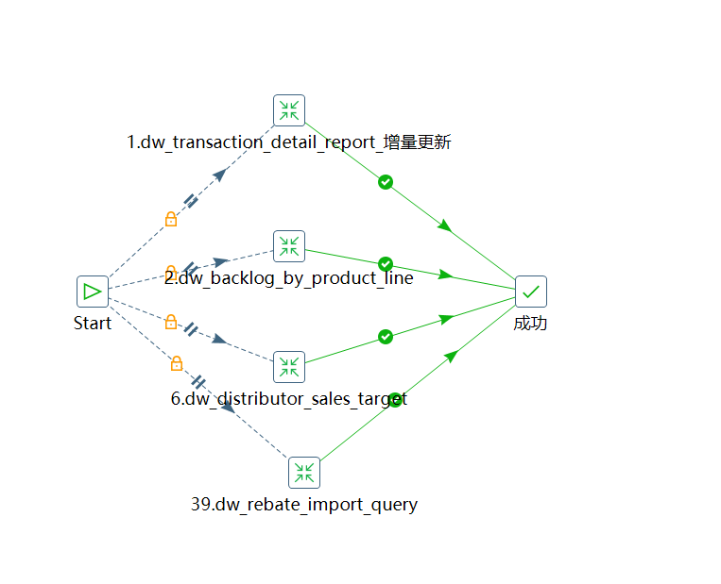

dw_3

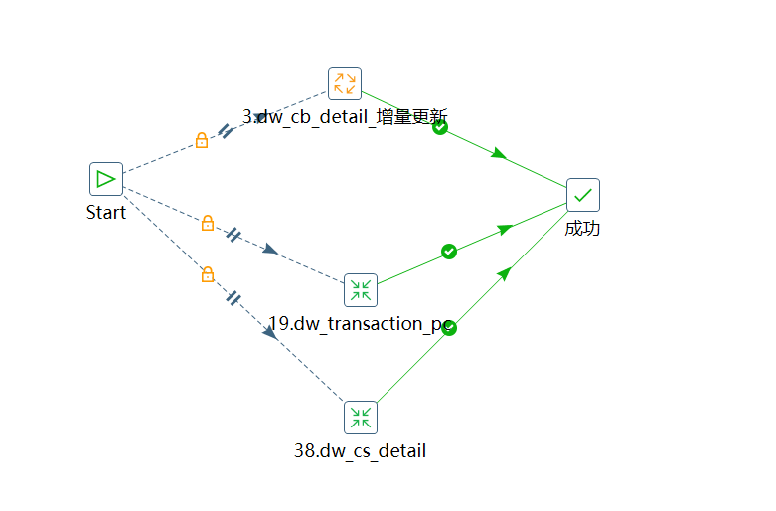

dw_4

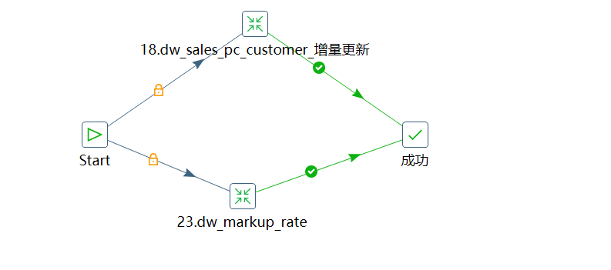

dw_5

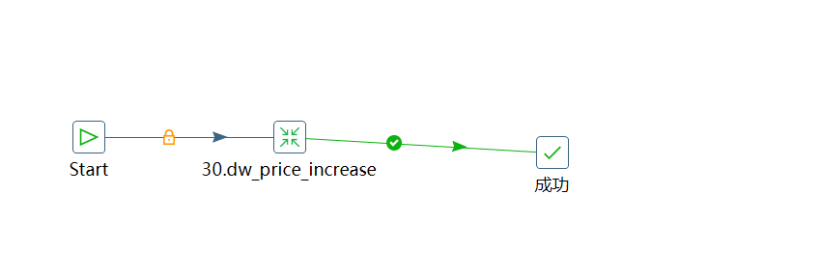

dw_6

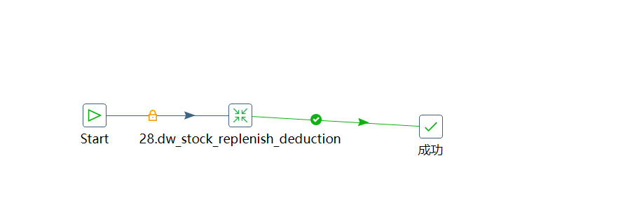

1. 描述

整体分为六个模块，dw_1，dw_2，dw_3，dw_4，dw_5，dw_6。

## Dm层main_dm

1. 示意图

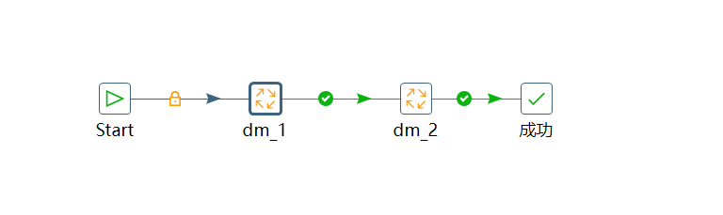

dm_1

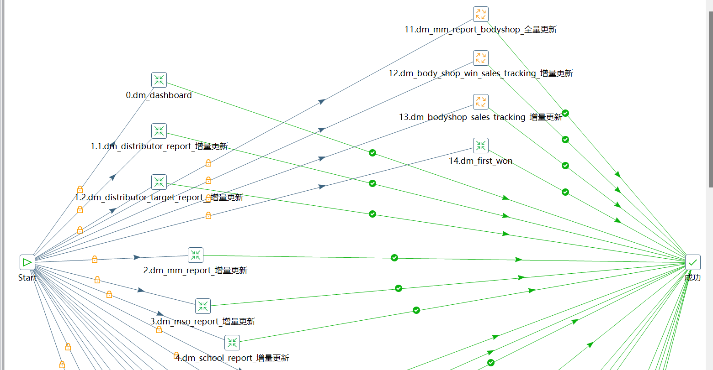

dm_2

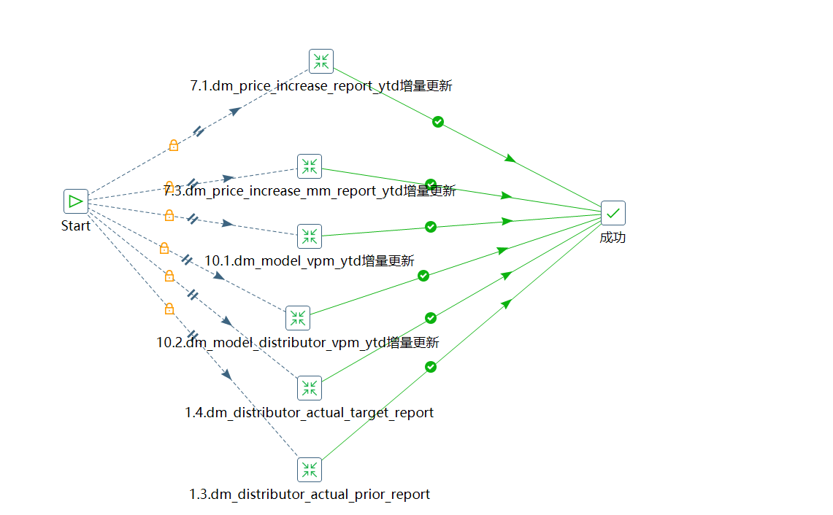

1. 描述

整体分为两个个模块，dm_1,dm_2.

## 执行异常处理

1. 示意图

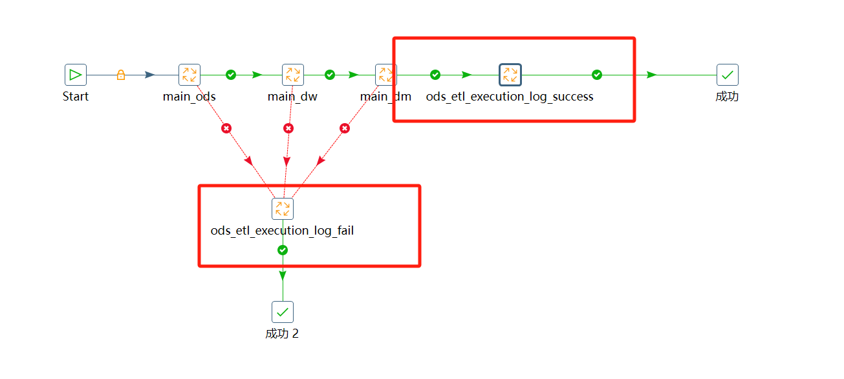

1. 描述

整体分为两个个模块，ods_etl_execution_log_success，ods_etl_execution_log_fail

# ETL执行计划配置

## 定时任务

Linux定时任务每天上午10点执行/usr/local/kettle/shell/main_job.sh。

main_job.sh该脚本执行main_job作业，当前执行时长大概1小时。

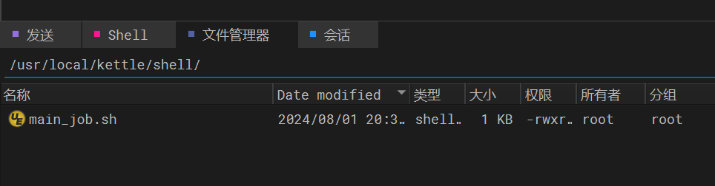

## 日志输出目录

目录：/usr/local/kettle/data-integration/logs/main_job/

每天生产一份执行日志。

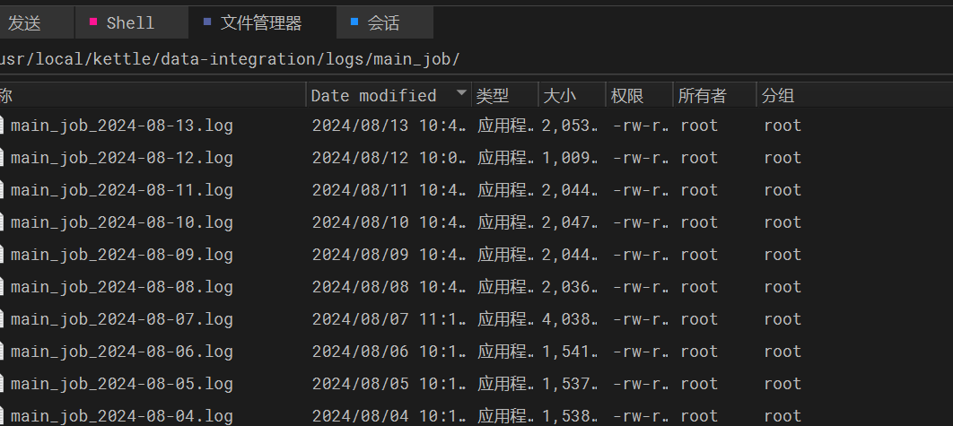

# ETL异常处理

## 1.ETL是否执行成功

查询执行日志表 fine_ods. ods_etl_execution_log，该表只保存一条记录。

execution_datetime :执行时间

execution_result：执行结果 （success成功、fail失败）

执行时间为当天，执行结果为success，表示ETL正常执行，其他情况均为执行失败。

## 执行失败时：查询执行日志

目录：/usr/local/kettle/data-integration/logs/main_job/

每天生产一份执行日志，分析日志查询具体问题，可联系运维处理。

